  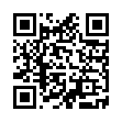  Официальный сайт детского сада  Наши контакты  443028, г. Самара, Красноглинский район, микрорайон Крутые ключи, 34 (1 корпус);  ул. Евгения Золотухина, 33(2 корпус);  ул. Виталия Жалнина, 24 (3 корпус);  микрорайон Крутые ключи,37  (4 корпус).  Контактные телефоны:  8(846)213-15-71  Электронная почта:  sdo.ds1@edu.ru  Сайт организации:  https://detskiysad1.minobr63.ru/  ВК https://vk.com/perviysadik | муниципальное бюджетное дошкольное образовательное учреждение «Детский сад комбинированного вида №1» городского округа Самара  Программа  Семинара-практикума  рабочей группы городской проектной площадки  «Формирование у детей старшего дошкольного возраста представлений о родном городе посредством образовательных конструкторов и робототехники»    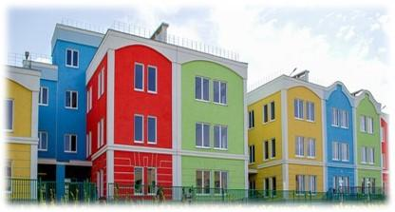  Дата проведения: 16.12.2025г.

Программа семинара  - Доклад на тему: «Реализация городской проектной площадки на базе МБДОУ «Детский сад № 1» г.о. Самара».  Павленко Т.А. заместитель руководителя по ВОР  - Доклад на тему: «Возможности игрового робототехнического набора Matatalab».  Артемова Н.Н., методист  - Доклад из опыта работы на тему: «Упражнения с использованием робототехнического набора Matatalab».  Морозова С.В., воспитатель | 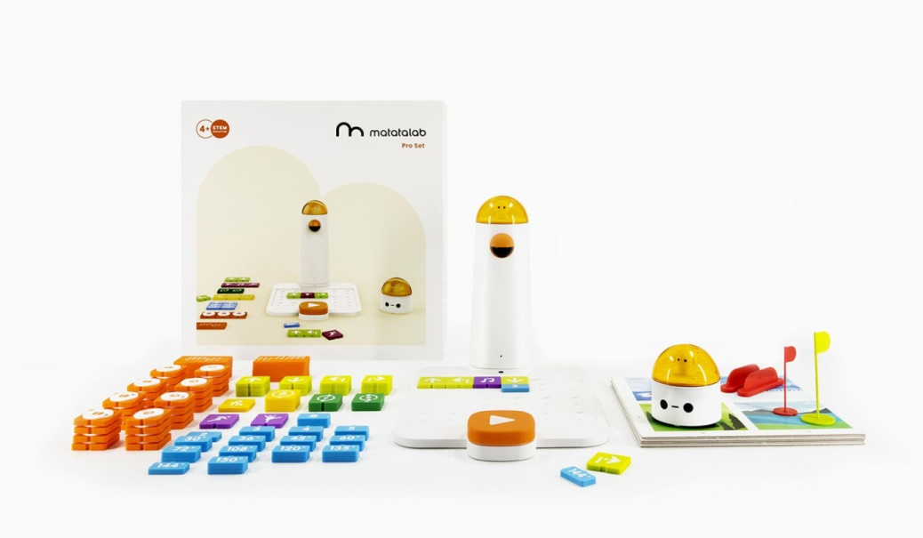  Matatalab (Матата Лаб)  Робототехнический набор

